Министерство образования и науки Российской Федерации
ФЕДЕРАЛЬНОЕ ГОСУДАРСТВЕННОЕ БЮДЖЕТНОЕ ОБРАЗОВАТЕЛЬНОЕ УЧРЕЖДЕНИЕ
ВЫСШЕГО ОБРАЗОВАНИЯ «САРАТОВСКИЙ НАЦИОНАЛЬНЫЙ ИССЛЕДОВАТЕЛЬСКИЙ
ГОСУДАРСТВЕННЫЙ УНИВЕРСИТЕТ ИМЕНИ Н.Г.ЧЕРНЫШЕВСКОГО»

Кафедра системного анализа
и автоматического управления

ОТЧЕТ О ПРАКТИКЕ

«Программные средства математического моделирования. Вариант №9»

студента 2 курса факультета компьютерных наук и информационных технологий
направления 27.03.03 «Системный анализ и управление»

Черневского Алексея Дмитриевича

Саратов, 2017

2.1 Детерминированные системы. Спящий полицейский
Автомобиль движется по ровной дороге и наезжает на искусственное препятствие – «спящий полицейский». Исследовать кинематику и динамику движения автомобиля
Ограничимся рассмотрением наезда на препятствие только одного колеса. Горизонтальная составляющая скорости автомобиля не меняется. Воздействие препятствия сводится только к возбуждению вертикального перемещения автомобиля. Колесо при движении полностью повторяет профиль препятствия. Подвеска состоит из упругой пружины и демпфера.

Математическая модель.
В соответствии со вторым законом Ньютона уравнение движения рассматриваемой системы имеет вид:

Вертикальное ускорение кузова автомобиля является функцией скорости автомобиля в горизонтальном направлении, так как горизонтальное перемещение вследствие неровности сопровождается вертикальным перемещением. При этом профиль дороги (кривизна, ширина, высота) играет существенную роль.
Выберем в качестве математической модели неровности дороги функцию:

где – высота , а – ширина неровности .
При постоянной скорости автомобиля в горизонтальном направлении , функция профиля дороги и ее производная принимают вид:

Задание 1.
Решите систему дифференциальных уравнений и постройте графики зависимости перемещения, скорости и ускорения вдоль вертикальной оси от времени.
Решение.
Подставив в уравнение движения и выполнив соответствующую замену переменных, получим систему двух дифференциальных уравнений первого порядка, решив которую, можно построить графики зависимости перемещения, скорости, ускорения вдоль вертикальной оси от времени.

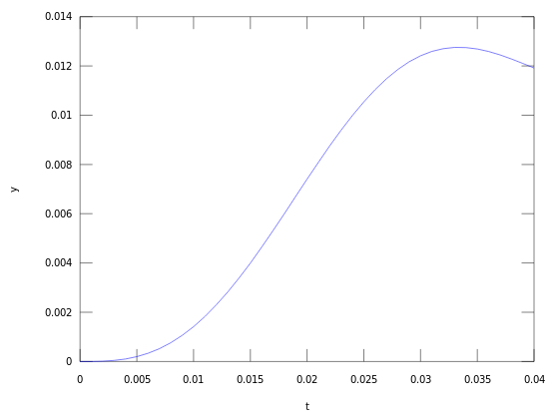

Рисунок 1 – График зависимости перемещения от времени.
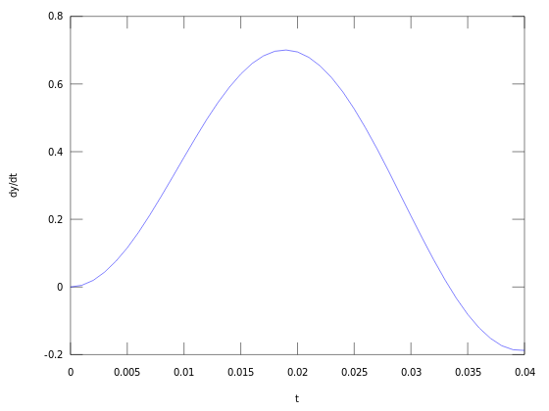

Рисунок 2 – График зависимости скорости от времени.
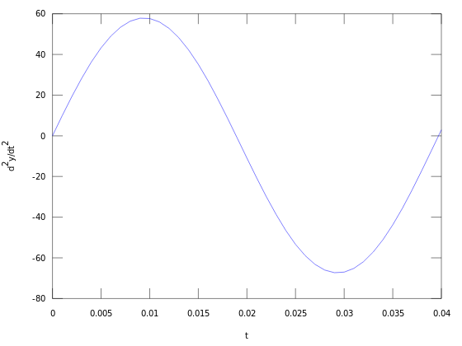

Рисунок 3 – График зависимости ускорения от времени.
Задание 2.
Измените массу автомобиля – увеличьте до . Как изменилась амплитуда вертикального перемещения? Скорость? Ускорение?
Решение.
Изменив значение и решив заново систему дифференциальных уравнений, получим следующие три графика.
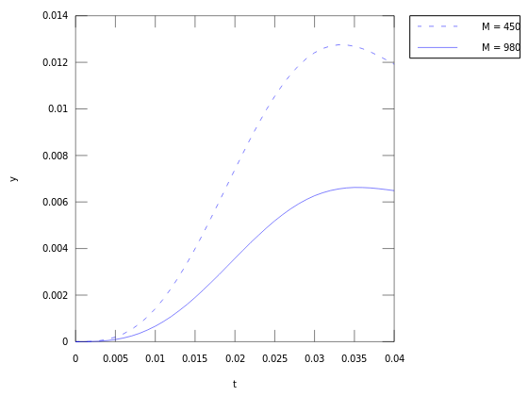

Рисунок 4 – График зависимости перемещения от времени при , в сравнении с аналогичным графиком при .
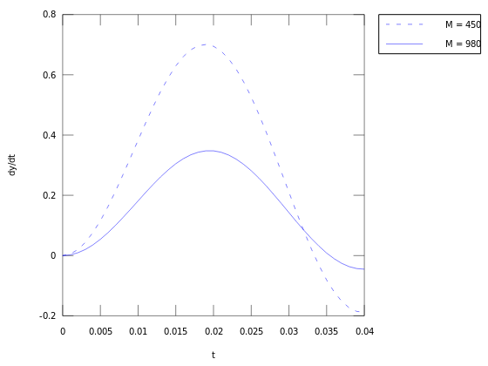

Рисунок 5 – График зависимости скорости от времени при , в сравнении с аналогичным графиком при .
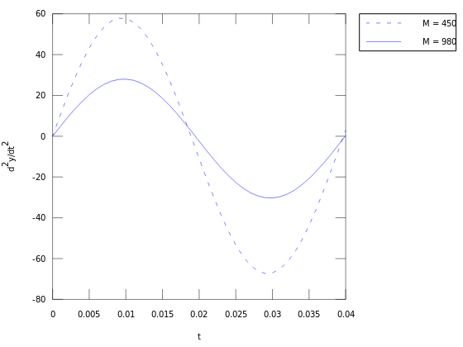

Рисунок 6 – График зависимости ускорения от времени при, в сравнении с аналогичным графиком при .

Вывод.

Из графиков видно, что автомобиль с большей массой обладает большей инертностью, и поэтому гораздо медленнее набирает вертикальное перемещение, скорость и ускорение.

2.2 Стохастические системы. Планирование в атомной энергетике
Решается вопрос , как много атомных станций строить в стране каждые пять лет. Стоимость строительства атомной станции составляет денежных ед., а содержание станции ед . Если станция работает в течение пятилетнего периода , то к началу следующего периода она будет работать только с вероятностью . В стране может быть построено и/или работать не более трех атомных станций. Производительности одной атомной станции достаточно, чтобы удовлетворить потребности страны в энергии, иначе обеспечение в течение пяти лет альтернативных ресурсов энергии будет стоить ед.

Математическая модель
i | k
1 | 0 | 1 | 0 | 0 | 0 | -60
1 | 1 | 0 | 1 | 0 | 0 | -80
1 | 2 | 0 | 0 | 1 | 0 | -100
1 | 3 | 0 | 0 | 0 | 1 | -120
2 | 0 | 0.4 | 0.6 | 0 | 0 | -5
2 | 1 | 0 | 0.4 | 0.6 | 0 | -25
2 | 2 | 0 | 0 | 0.4 | 0.6 | -45
3 | 0 | 0.16 | 0.48 | 0.36 | 0 | -10
3 | 1 | 0 | 0.16 | 0.48 | 0.36 | -30
4 | 0 | 0.064 | 0.288 | 0.432 | 0.216 | -15

Задание 2.
Предположим, что в пятилетний период в стране может быть построена только одна атомная станция. Чему равны в этом случае полные ожидаемые затраты за 10 лет, 20 лет, 30 лет, если в начальный момент времени в стране не было работающих атомных станций? была одна работающая атомная станция?
Решение.
Полные ожидаемые затраты за последующих шагов, если в начальный момент марковский процесс с доходами находится в состоянии , определяется рекуррентным соотношением:

где .
Результат работы программы:
N = 30
( 5: -80; -25; -30; -15;)
( 10: -105; -53; -53.8; -43.52;)
( 15: -133; -78.48; -79.9712; -69.6259;)
( 20: -158.48; -104.375; -106.008; -95.701;)
( 25: -184.375; -130.355; -132.036; -121.67;)
( 30: -210.355; - 156.364; -158.035; -147.663;)

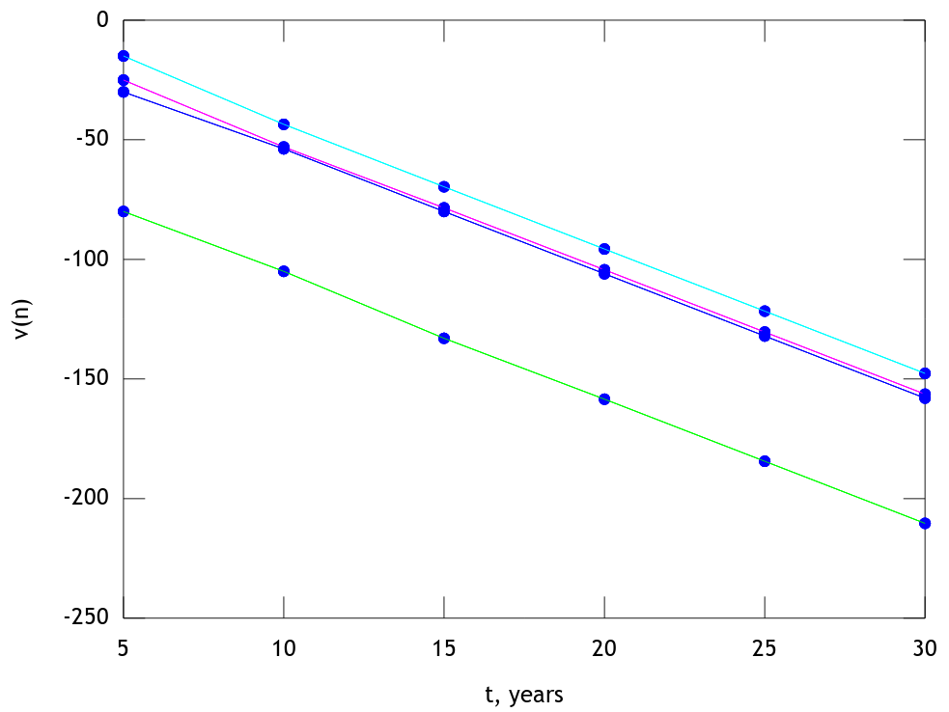

Рисунок 7 – Графики зависимости полных ожидаемых затрат от времени.
Вывод.
Как видно из рисунка и результатов, затраты на содержание и постройку атомных станций постоянно растут. Если в начальный момент в стране не было работающих атомных станций, то к 30 году общие ожидаемые затраты составят . В случае, если в начальный момент в стране была одна работающая атомная станция, к 30 году общие ожидаемые затраты составят .
Задание 5.
Определите оптимальную стационарную стратегию строительства атомных станций в стране при длительном плановом периоде времени и оптимальные средние затраты за пятилетний период в этом случае.
Решение.
Данная задача решается с помощью метода полного перебора.

Шаг 1. Построить множество – множество всех возможных векторов управления , , .

Шаг 2. Для всех вычислить

где и – вектор-строка предельных вероятностей и вектор-столбец ожидаемых доходов, соответствующие вектору управления.

Шаг 3. Определить
,
.
Результат работы программы:
g = -22.216
dopt =
2
2
1
1
Из результатов видно, что оптимальной стационарной стратегией является постройка одной атомной станции в 1 и 2 состояниях, и отказ от постройки станций в 3 и 4 состояниях. При этом убыток составит .

